化学化工学院实验室安全知识考试操作说明

- 考试网址为：http://202.195.67.55/chemexam/Loginb.aspx
或在化学化工学院网站主页，右侧中间位置点击在线考试系统，如下图所示
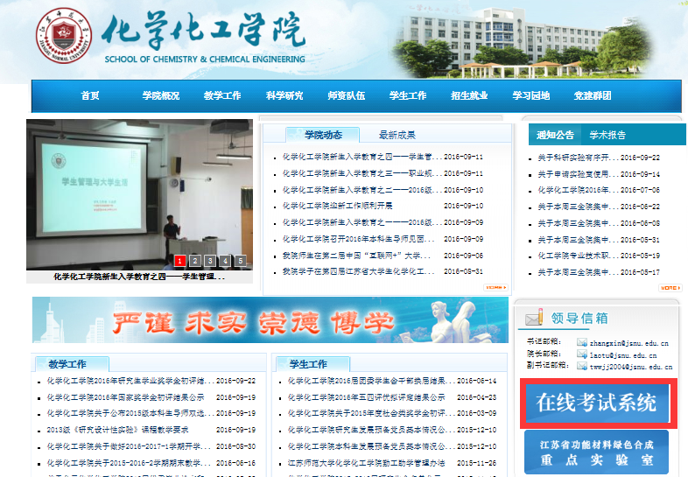
- 进入考试系统后，在登录页面输入账号和密码。
账号为：hgxy+工号（例如hgxy2150xx）,
初始密码为：000000.
为了账号安全，建议登陆后请修改密码,请牢记修改后的新密码。
- 成功登陆后出现如下图所示界面
修改密码请点击右上角羽毛状图标进行修改；参加实验室安全知识考试或题库练习请点击网页中相应图标。
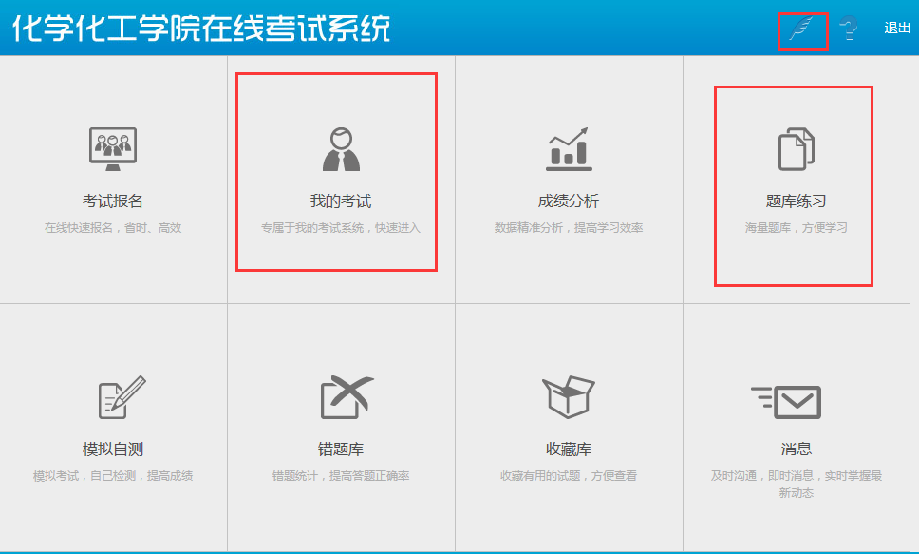
- 参加考试
点击我的考试后，出现如下图所示页面，选择“2016级实验室安全知识考试”点击开始考试，参加考试，即可考试进行考试。考试时间45分钟，50道单选题，总分100分。
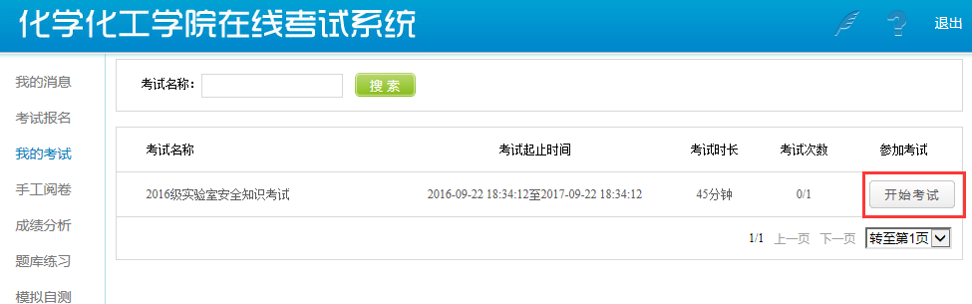

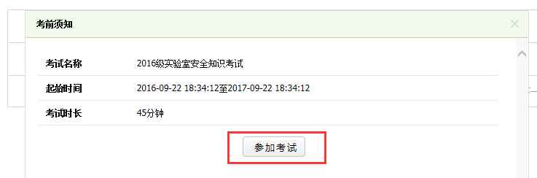
- 题库练习
点击题库练习，在题库分类的空白处点击后，选择化学化工学院安全教育点击右侧“+”，选择化工安全考试，点击右侧搜索即可进行题库练习，具体如下图所示。
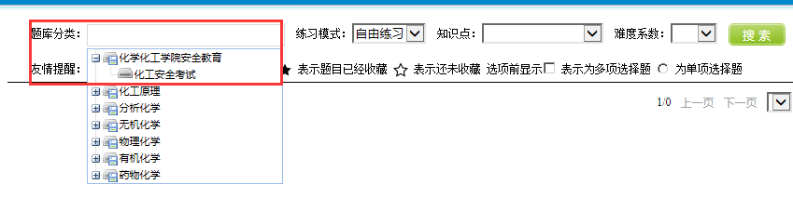

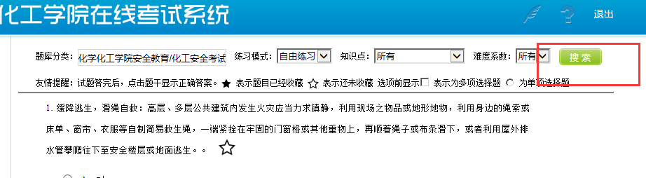
- 交卷
答题结束后点击检查，系统会自动检测题目是否全部作答；点击交卷，系统会自动交卷并给出本次考试成绩，如下图所示。
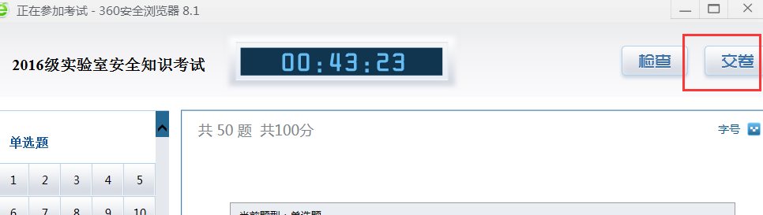
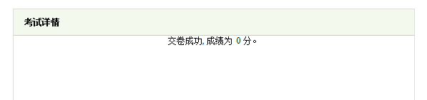
考试过程中如有疑问，请联系赵玉璋老师，电话83403165

